春小：污水回净，点滴关情

发布时间：2013-05-25 发布人：顾强 点击次数：171次

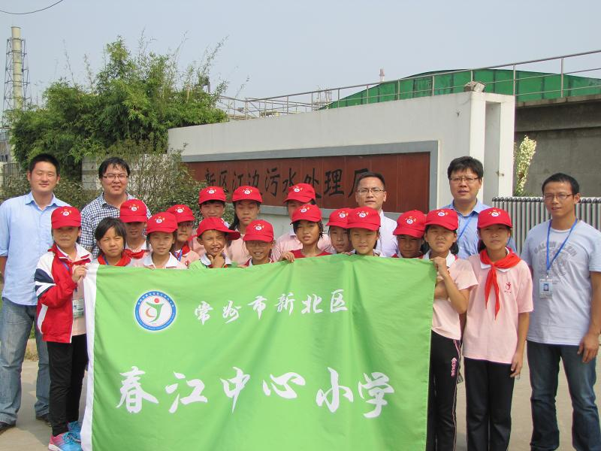
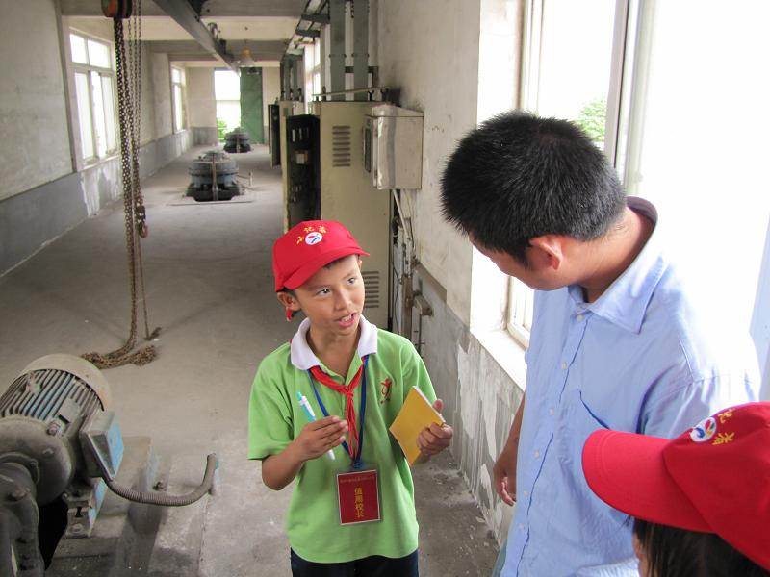
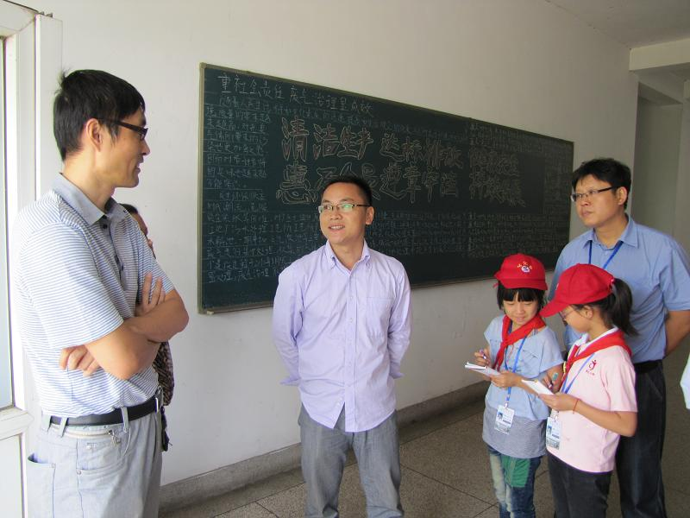
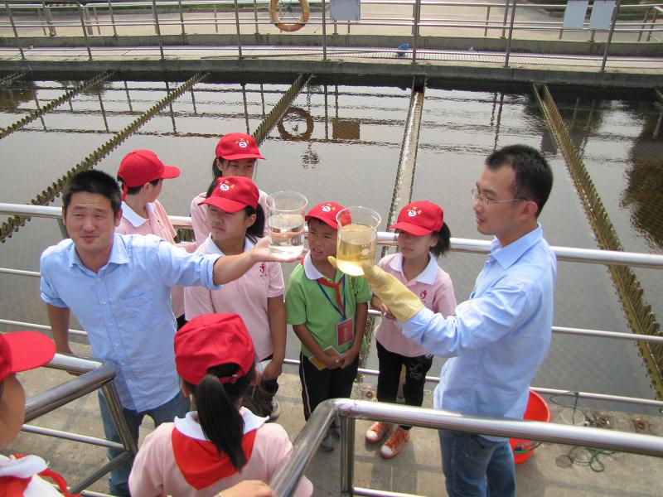
2013年5月25日中午，太阳固执地散发着令人昏昏欲睡的热度，然而春小的校园却有着另一种热度。春小的小记者们满脸振奋、心怀期待。在唐健副校长的带领下，由学生、家长、学校相关行政组成的学习小组于12：30抵达了位于春江镇北部的江边污水处理厂，进行参观学习。污水处理厂的谈克平主任热情、专业又不失童心地接待了这一批特殊的客人们。
在历时近两个小时的采访参观中，污水处理厂的专业技术员为小记者们详尽地讲解了污水处理的相关知识。而春小的小记者们对一道道严谨、复杂的处理程序感叹不已，对一股股污水散发的异味置若未闻，对处理之后“净水”的洁净程度震惊万分，不时地发出赞叹声、惊讶声，并就感兴趣的话题向技术员们请教、询问。
本次活动也是春小创建节水型学校活动的重要组成部分，在不断交流、适时讨论、主动请益的氛围中春小的孩子们收获了许多，更对自己家乡的水环境现状和重要性有了突破性的认识，在今后 “用水、惜水、爱水” 的行为从意识形态上得到了提升。

